Solderen

1. 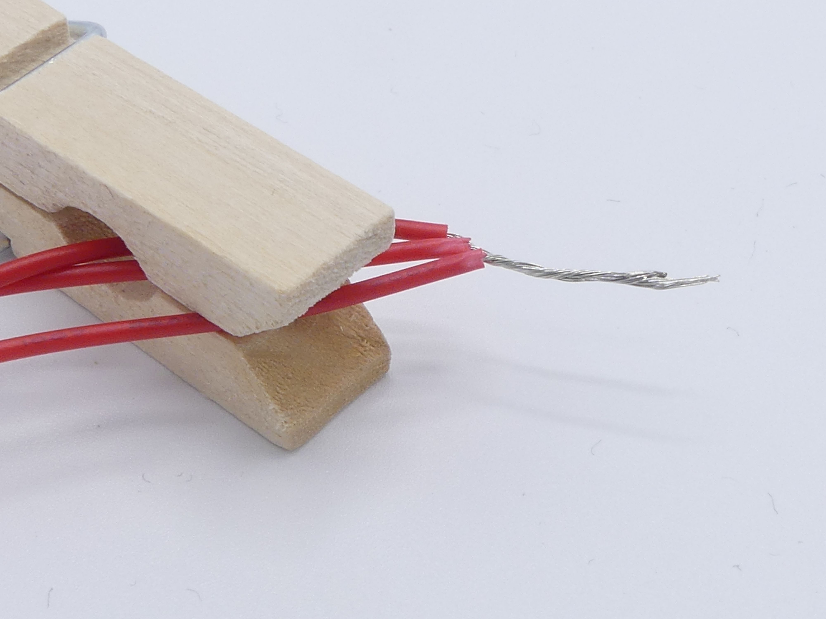Klem de drie in elkaar gedraaide rode draden zo in een wasknijper.
2. 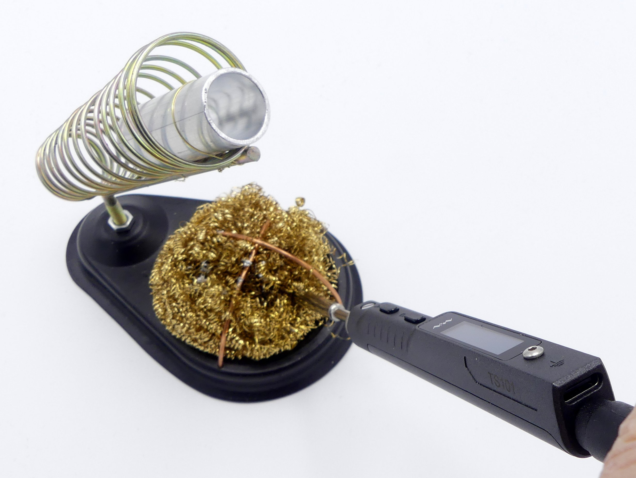Doe dat ook met de zwarte draden in de andere wasknijper.

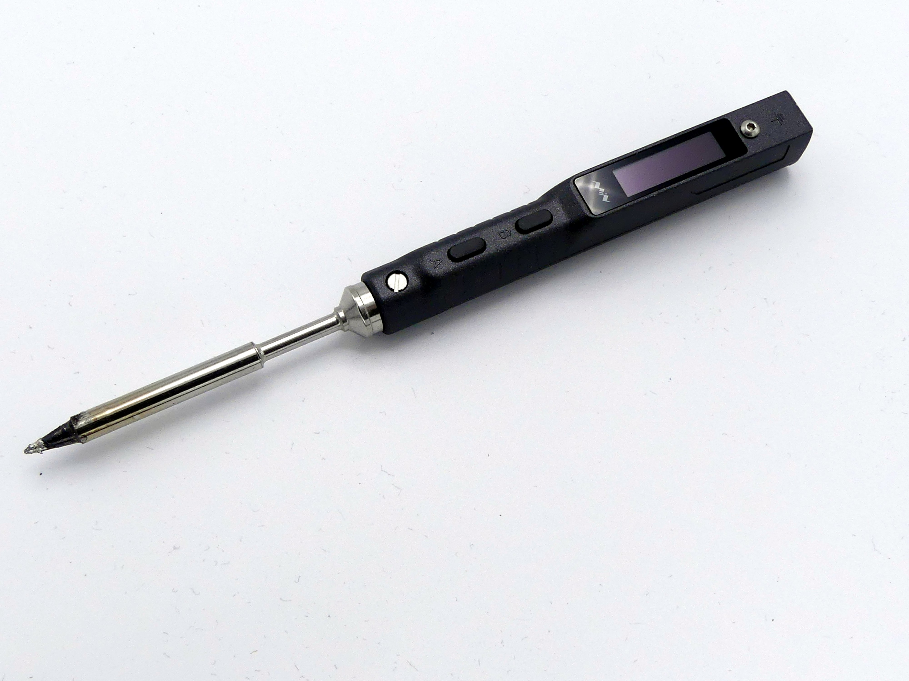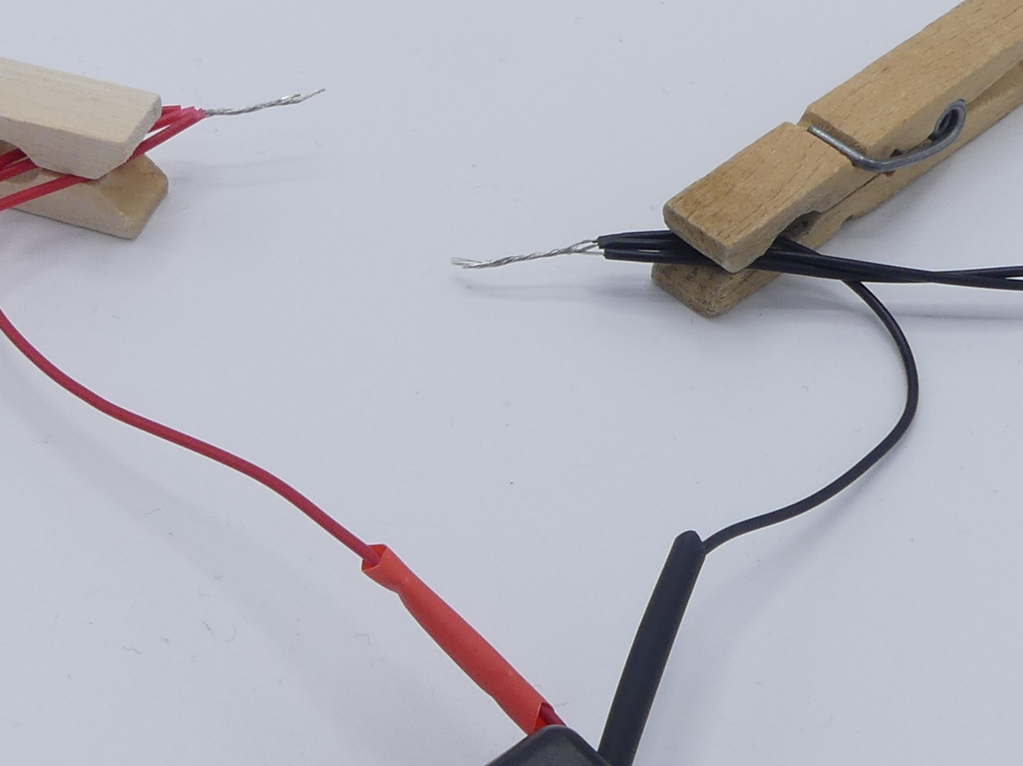

1. Controleer dat de soldeerbout aan staat en heet is. De temperatuur moet 300 graden zijn. Is het lager? Wacht dan even.   
   Staat de soldeerbout uit? Druk dan op knop A.
2. Maak de punt van je soldeerbout schoon door die kort in de krullen te draaien.
3. 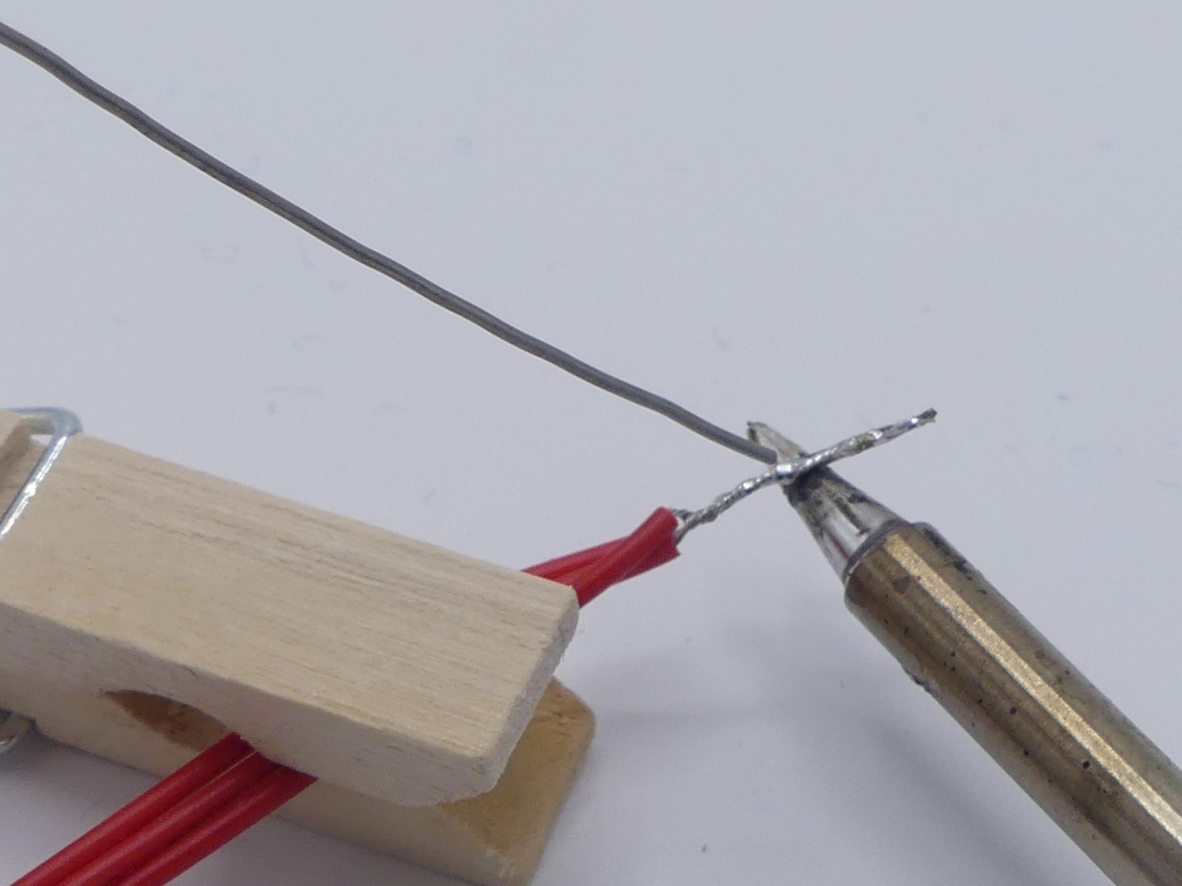Houd je soldeerbout aan de onderkant van de in elkaar gedraaide draden.
4. Neem soldeertin, doe een klein beetje op de punt. Voeg verder tin van boven toe.
5. 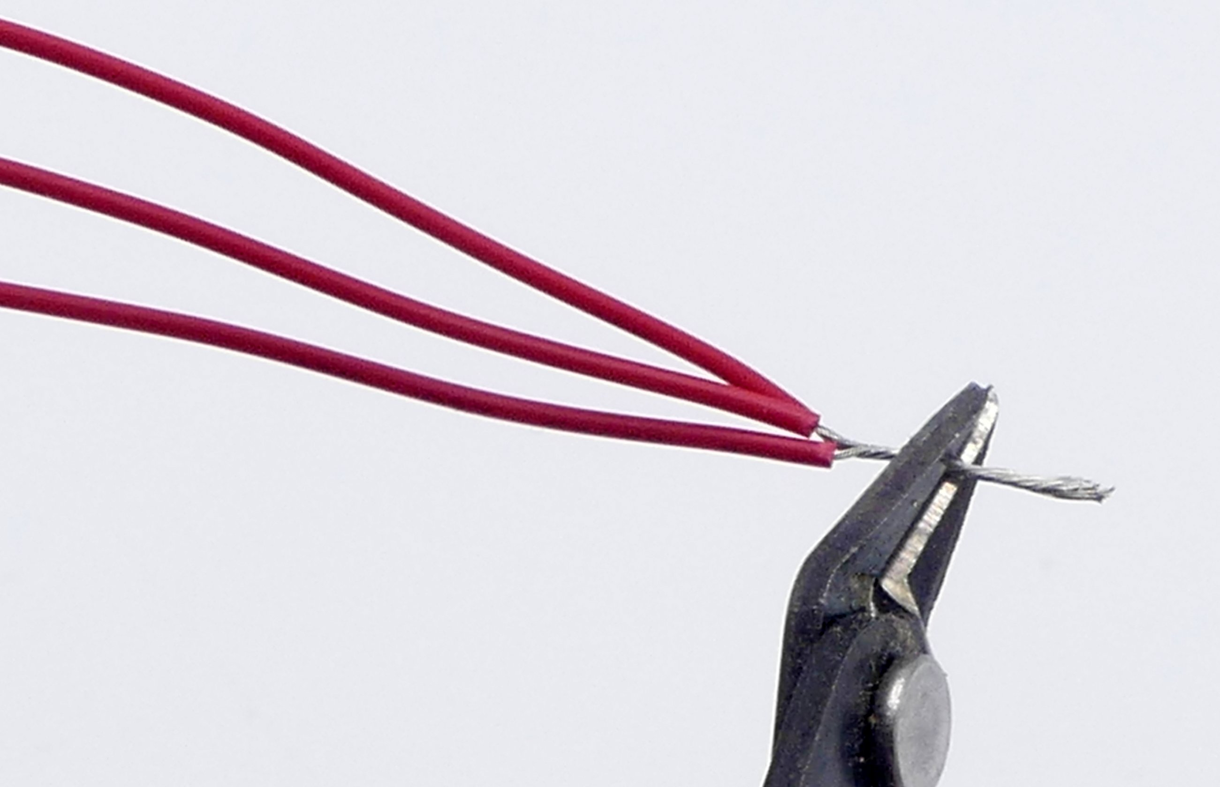Zodra de tin gesmolten is en op de draad vloeit, haal je eerst de staaf tin weg en dan ook de soldeerbout. Let op: je hebt HEEL WEINIG tin nodig.
6. Zorg dat er geen klodders tin op de draad zitten.
7. Knip de soldeerverbinding af op ca. 1 cm lengte.
8. 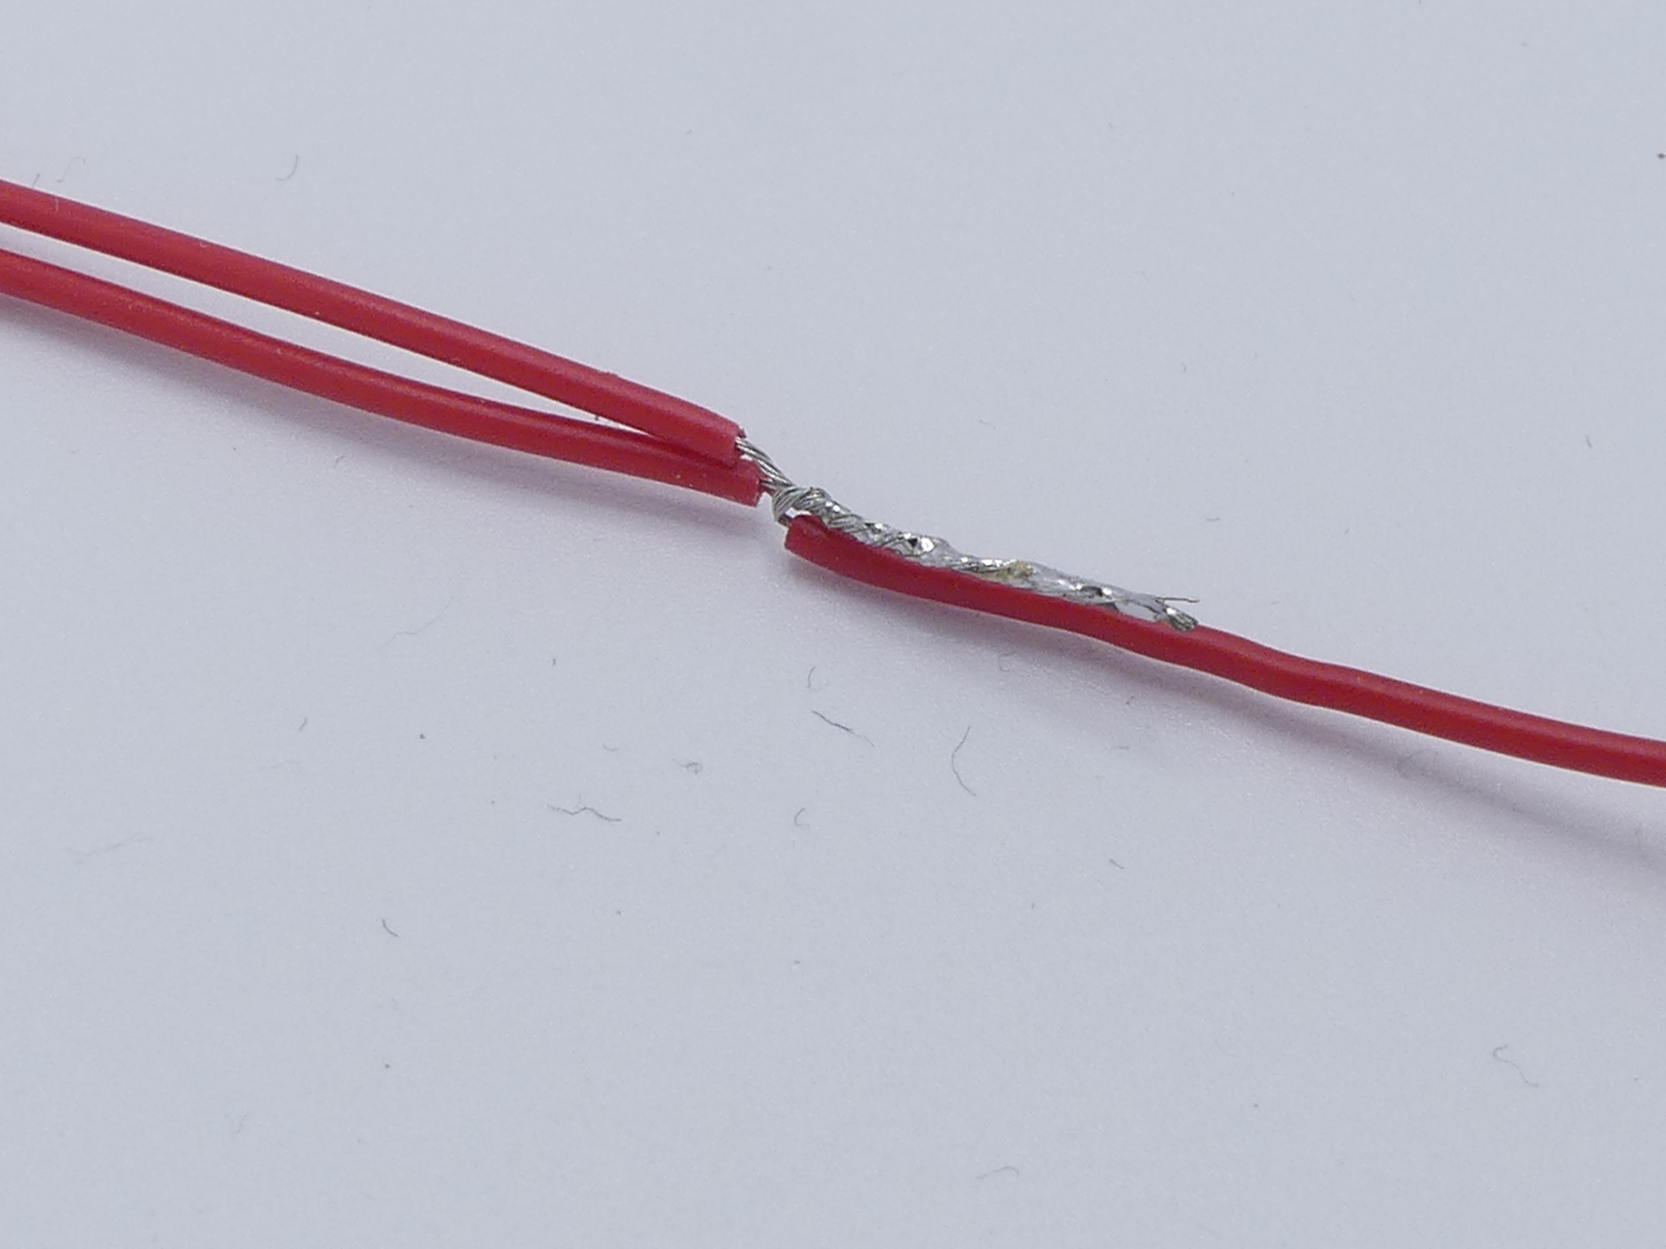Buig de draad die naar het zwarte doosje gaat om zodat die naar de andere kant loopt.
9. Schuif de krimpkous over de soldeerverbinding.
10. Doe dit alles ook voor de zwarte draden.

**Lees verder op de achterkant**

1. 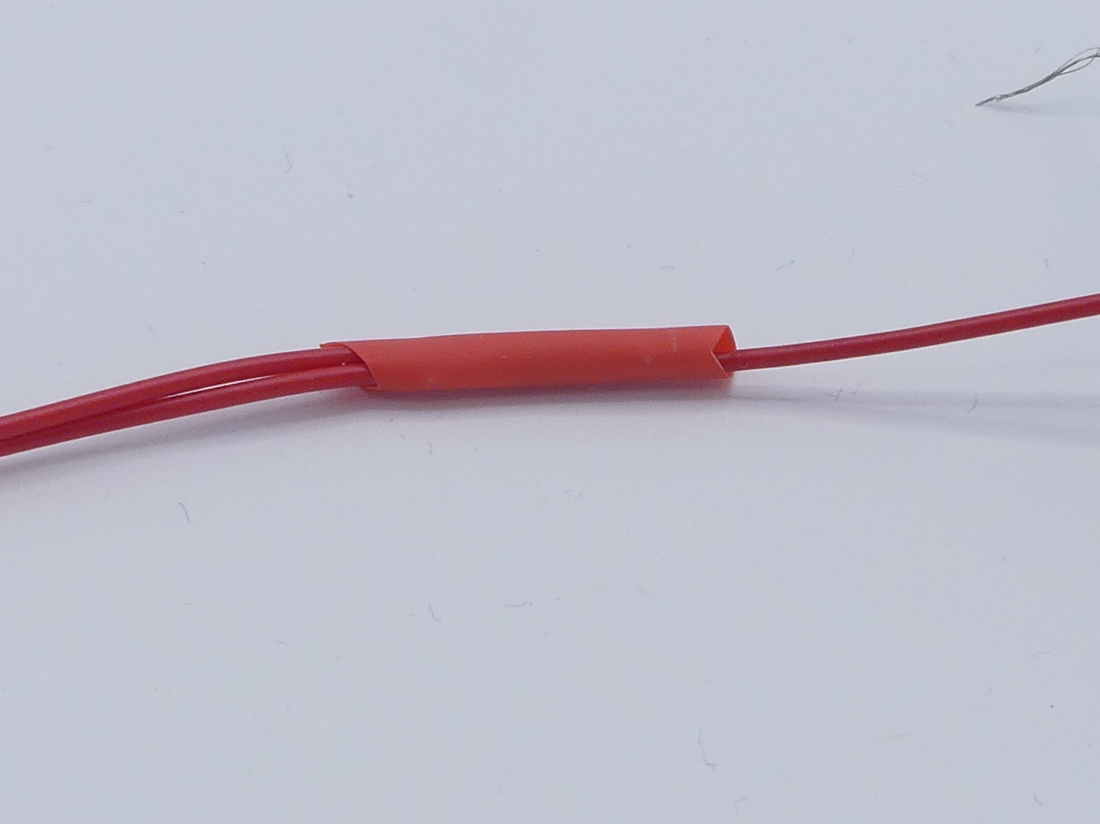Ga naar het hetelucht pistool en neem je draden mee.
2. Zet het hetelucht pistool op stand I.
3. 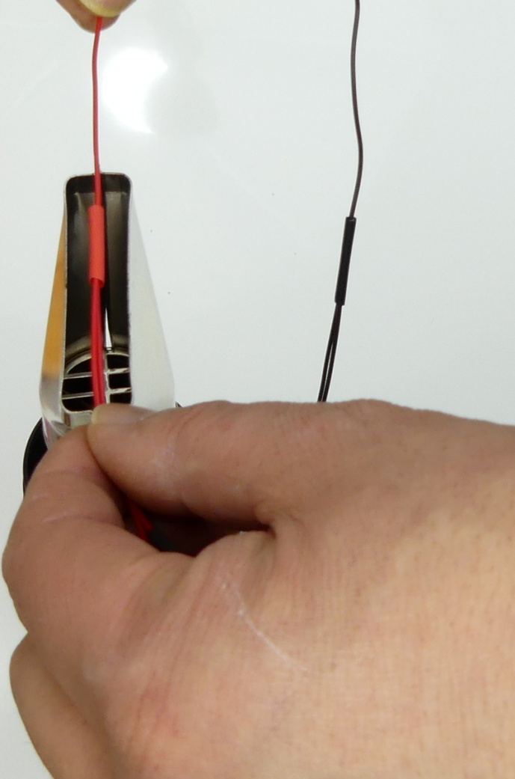Houd een draad met krimpkous over de mond van het hetelucht pistool. Zorg dat er niets tegen het hetelucht pistool komt. De krimpkous gaat krimpen. Dat gaat heel snel. Als het gekrompen is haal je de draad direct weg.
4. Doe dit ook met de andere krimpkous.
5. Ga weer terug naar je werkplek en ga verder met **opdracht 35** in het werkboekje.

**Pas op! Heet!**